**N881** *Scheda creata il 29 ottobre 2023*

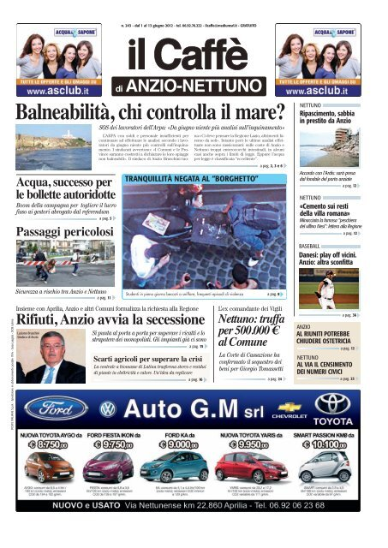**Descrizione storico-bibliografica**

Il \***caffè di Anzio-Nettuno**. - N. 233 (12-25 gen. 2012)- . - Aprilia : Medium, 2012- . - volumi : ill. ; 41 cm. ((Quindicinale; dal n. 314 (14/20 maggio 2015) settimanale. - CFI0790846

Continuazione parziale di: Il *caffè del Litorale [N847]

Variante del titolo: Il *caffè il settimanale di Anzio-Nettuno (dal n. 314 del 14/20 maggio 2015)

Soggetto: Anzio – Periodici; Nettuno – Periodici; Litorale laziale - Roma <prov.> - Periodici

**Volumi disponibili in rete** [2012-](https://archivio.ilcaffe.tv/periodico/)